Resolución del Pleno del Instituto de Transparencia, Acceso a la Información Pública y Protección de Datos Personales del Estado de México y Municipios, con domicilio en Metepec, Estado de México, de fecha veintisiete de febrero de dos mil diecinueve.

VISTO el expediente formado con motivo del recurso de revisión 00017/INFOEM/IP/RR/2019, promovido por la C. xxxxxx xxx xxxxxxxxx, en lo sucesivo EL RECURRENTE, en contra de la respuesta emitida por la Secretaría de Finanzas, en lo sucesivo EL SUJETO OBLIGADO, se procede a dictar la presente resolución con base en lo siguiente:

RESULTANDO

I. En fecha veintidós de noviembre de dos mil dieciocho, EL RECURRENTE presentó a través del Sistema de Acceso a la Información Mexiquense, en lo subsecuente EL SAIMEX ante EL SUJETO OBLIGADO, la solicitud de acceso a la información pública, a la que se le asignó el número de expediente 00594/SF/IP/2018, mediante la cual solicitó:

“copia de los pagos realizados a la arrendadora integra arrendadora y marca modelo año, del vehículo y equipo policial de todos cada uno de los vehículos rentados / costo de renta de cada uno con marca modelo del vehículo y del equipo policial de las patrullas / ya que esta información viene en las bases no procede su reserva y acciones que tomo el representante de la contraloria y esta a la revisión de bases direccionadas a marca de vehículo y equipo policial en el caso de patrullas / copia de la requisición ejemplo la CA-0031-2018 asi como de todas con sus soportes anexos de estas” (Sic).

Advirtiendo de dicha solicitud, que el particular acompañó el archivo 10.- FALLO DE ADJUDICACIÓN.pdf, el cual corresponde al Fallo de Adjudicación, correspondiente a la Licitación Pública Nacional Presencial numero LPNP-017-2018, el cual se omite su inserción por ser del conocimiento de las partes.

MODALIDAD DE ENTREGA: Vía SAIMEX.

II. En cumplimiento al artículo 162 de la Ley de Transparencia y Acceso a la Información Pública del Estado de México y Municipios, en fecha trece de diciembre de dos mil dieciocho, EL SUJETO OBLIGADO turnó mediante requerimiento, el contenido de la solicitud de información a los Servidores Públicos Habilitados de Dirección General de Recursos Materiales, Contaduría General Gubernamental y Dirección General de Tesorería; a efecto de que realizara la búsqueda y localización de la misma, tal como se desprende a continuación:

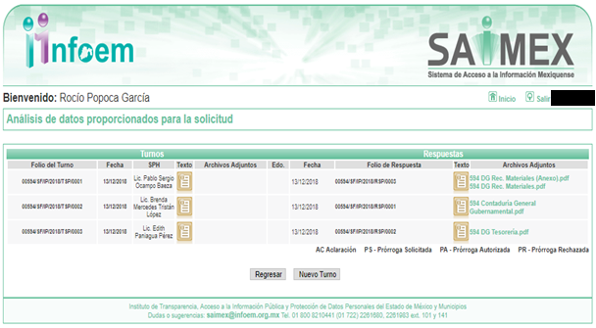
III. De las constancias que obran en EL SAIMEX, se advierte que en fecha trece de diciembre de dos mil dieciocho, el Responsable de la Unidad de Transparencia del SUJETO OBLIGADO dio respuesta a la solicitud de información, en los siguientes términos:

“Metepec, México a 13 de Diciembre de 2018
Nombre del solicitante: XXXXXX XXX XXXXXXXXX
Folio de la solicitud: 00594/SF/IP/2018

En respuesta a la solicitud recibida, nos permitimos hacer de su conocimiento que con fundamento en el artículo 53, Fracciones: II, V y VI de la Ley de Transparencia y Acceso a la Información Pública del Estado de México y Municipios, le contestamos que:

Sobre el particular, sírvase encontrar en archivo adjunto copia del oficio de notificación número 203040000/UT-2678/2018, mediante el cual se detalla lo referente a su solicitud.

ATENTAMENTE

Lic. Rodolfo Esteban Rivadeneyra Hernández” (Sic)

Advirtiendo de dicha respuesta, que EL SUJETO OBLIGADO acompañó los siguientes archivos:

594 Contaduría General Gubernamental.pdf, el cual corresponde al oficio número 203224000/0196/2018, suscrito por la Servidor Público Habilitada de la Contaduría General Gubernamental, en el que hace del conocimiento que en los archivos de la Contaduría General Gubernamental, no obra información al respecto.

594 DG Tesorería.pdf, el cual corresponde al oficio número 20331A000/437/2018, suscrito por la Servidor Público Habilitada de la Dirección General de Tesorería, por medio de la cual, refiere que después de haber realizado una minuciosa búsqueda en los archivos de esa Unidad Administrativa, no se cuenta con registro de pago alguno realizado por concepto de Arrendamiento de Patrullas a favor de la Empresa que refiere el solicitante.

594 DG Rec. Materiales (Anexo).pdf, el cual corresponde a la solicitud de adquisición de bienes y servicios, del número de control CA-00131-2018, el cual contiene 176 hojas.

594 DG Rec. Materiales.pdf, el cual corresponde al oficio número 203420200-0581/2018, suscrito por la Servidor Público Habilitada de la Dirección General de Recursos Materiales, la cual medularmente refiere que por cuanto hace a los pagos realizados por la arrendadora, no es competencia de esa unidad administrativa; asimismo, por cuanto hace a la marca, modelo, año del vehículo y equipo policial de todos y cada uno de los vehículos rentados, y costos de la renta, se encuentran de manera pública en la página http://www.ipomex.org.mx/ipo/lgt/indice/finanzas.web de información pública de oficio mexiquense IPOMEX fracción XXIX A, registro 136; además, anexó en versión pública la requisición número CA-00131-2018.

CT-2018-00144.pdf, el cual corresponde a la resolución número CT-2018-0144, de fecha once de diciembre de dos mil dieciocho, emitida por el Comité de Transparencia., por medio de la cual se clasificó como información reservada el apartado denominado “Especificaciones de Bienes y Servicios” contenido en el anexo uno de la solicitud de adquisición de bienes o servicios, relativa al contrato CS/25/2018, derivado de la LPNP-017-2018.

UIPPE 594.pdf, el cual corresponde al oficio número 201304000/UT/2678/2018, suscrito por el Jefe de la UIPPE y Titular de la Unidad de Transparencia de la Secretaría de Finanzas, por medio del cual refiere que adjunta la resolución número CT-2018-0144, de fecha once de diciembre de dos mil dieciocho, emitida por el Comité de Transparencia.

IV. Inconforme con la respuesta, el siete de enero de dos mil diecinueve, EL RECURRENTE interpuso el recurso de revisión objeto del presente estudio, el cual fue registrado en EL SAIMEX y se le asignó el número de expediente 00017/INFOEM/IP/RR/2019, en el que señaló como acto impugnado:

“no entrego lo solicitado no obstante que el INFOEM ya se pronuncio al respecto y ordeno su entrega" (Sic)

Asimismo, como razones o motivos de inconformidad:

“no entrego lo solicitado no obstante que el INFOEM ya se pronuncio al respecto y ordeno su entrega” (Sic)

V. El siete de enero de dos mil diecinueve, el recurso de que se trata se envió electrónicamente al Instituto de Transparencia, Acceso a la Información Pública y Protección de Datos Personales del Estado de México y Municipios y con fundamento en el artículo 185, fracción I de la Ley de Transparencia y Acceso a la Información Pública del Estado de México y Municipios, se turnó, a través del SAIMEX, a la Comisionada EVA ABAID YAPUR, a efecto de decretar su admisión o desechamiento.

VI. De las constancias del expediente electrónico del SAIMEX, se advierte que en fecha once de enero de dos mil diecinueve, se acordó la admisión a trámite del recurso de revisión que nos ocupa, así como la integración del expediente respectivo, mismo que se puso a disposición de las partes, para que en un plazo máximo de siete días hábiles conforme a lo dispuesto por el artículo 185 de la Ley de Transparencia y Acceso a la Información Pública del Estado de México y Municipios, manifestaran lo que a su derecho conviniera, a efecto de presentar pruebas y alegatos; así como para que EL SUJETO OBLIGADO rindiera su Informe Justificado.

VII. En cumplimiento a lo anterior, de las constancias del expediente electrónico del SAIMEX, se advierte que el veintiuno y veintitrés de enero de dos mil diecinueve, EL SUJETO OBLIGADO envió el Informe Justificado, como se desprende a continuación:
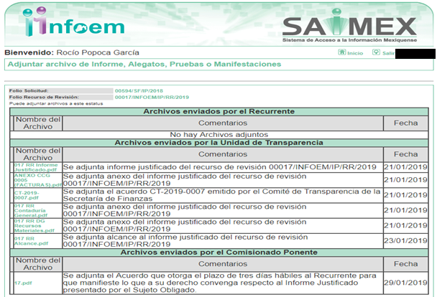
Advirtiendo que en dicho Informe, EL SUJETO OBLIGADO anexó los archivos 017 RR Informe Justificado.pdf, ANEXO CCG 0005 (FACTURAS).pdf, CT-2019-0007.pdf, 017 RR Contaduría General.pdf, 017 RR DG Recursos Materiales.pdf y 017 RR Alcance.pdf, los cuales no se insertan, en razón de que fueron puestos a disposición del RECURRENTE el día veitinueve de enero de dos mil diecinueve.

VIII En fecha siete de febrero de dos mil diecinueve, se notificó a las partes el Acuerdo de Cierre de Instrucción en los siguientes términos:

IX. Con fundamento en el artículo 185, fracción VIII de la Ley de Transparencia y Acceso a la Información Pública del Estado de México y Municipios, se remitió el expediente a efecto de que la Comisionada EVA ABAID YAPUR formule y presente al Pleno el proyecto de resolución correspondiente; y

CONSIDERANDO

PRIMERO. Competencia. Este Instituto de Transparencia, Acceso a la Información Pública y Protección de Datos Personales del Estado de México y Municipios, es competente para conocer y resolver el presente recurso, conforme a lo dispuesto en los artículos 6, Letra A de la Constitución Política de los Estados Unidos Mexicanos; 5, párrafos vigésimo, vigésimo primero y vigésimo segundo, fracciones IV y V de la Constitución Política del Estado Libre y Soberano de México; 1, 2, fracción II, 13, 29, 36, fracciones I y II, 176, 178, 179, 181, párrafo tercero y 185 de la Ley de Transparencia y Acceso a la Información Pública del Estado de México y Municipios; y 9, fracciones I y XXIV y 11 del Reglamento Interior del Instituto de Transparencia, Acceso a la Información Pública y Protección de Datos Personales del Estado de México y Municipios; toda vez que se trata de un recurso de revisión interpuesto por un Ciudadano en términos de la Ley de la materia.

SEGUNDO. Interés. El recurso de revisión fue interpuesto por parte legítima, en atención a que se presentó por EL RECURRENTE, quien es la misma persona que formuló la solicitud de acceso a la información pública al SUJETO OBLIGADO.

TERCERO. Oportunidad. El recurso de revisión fue interpuesto dentro del plazo de quince días hábiles contados a partir del día siguiente en que EL RECURRENTE tuvo conocimiento de la respuesta impugnada, tal y como lo prevé el artículo 178 de la Ley de Transparencia y Acceso a la Información Pública del Estado de México y Municipios, que establece:

“Artículo 178. El solicitante podrá interponer, por sí mismo o a través de su representante, de manera directa o por medios electrónicos, recurso de revisión ante el Instituto o ante la Unidad de Transparencia que haya conocido de la solicitud dentro de los quince días hábiles, siguientes a la fecha de la notificación de la respuesta.
A falta de respuesta del sujeto obligado, dentro de los plazos establecidos en esta Ley, a una solicitud de acceso a la información pública, el recurso podrá ser interpuesto en cualquier momento, acompañado con el documento que pruebe la fecha en que presentó la solicitud.
En el caso de que se interponga ante la Unidad de Transparencia, ésta deberá remitir el recurso de revisión al Instituto a más tardar al día siguiente de haberlo recibido.”

En efecto, atendiendo a que EL SUJETO OBLIGADO notificó la respuesta a la solicitud de información pública el trece de diciembre de dos mil dieciocho; en consecuencia, el plazo de quince días hábiles que el artículo 178 de la ley de la materia otorga al RECURRENTE para presentar el recurso de revisión, transcurrió del catorce de diciembre de dos mil dieciocho al veintiuno de enero de dos mil diecinueve, sin contemplar en el cómputo los días quince, dieciséis, veintidós, veintitrés, veintinueve y treinta de diciembre de dos mil dieciocho, así como cinco, seis, doce, trece, diecinueve y veinte de enero de dos mil diecinueve, por corresponder a sábados y domingos, considerados como días inhábiles; en términos del artículo 3 fracción X de la Ley de Transparencia y Acceso a la Información Pública del Estado de México y Municipios; así como, el veinticinco de diciembre de dos mil dieciocho y uno de enero de dos mil diecinueve, por ser considerados como días inhábiles por suspensión de labores; de igual manera, los días veinte, veintiuno, veinticuatro, veintiséis, veintisiete, veintiocho y treinta y uno de diciembre de dos mil dieciocho, así como dos, tres y cuatro de enero de dos mil diecinueve, por ser corresponder al segundo periodo vacacional, en términos del Calendario Oficial de este Instituto, publicado en el Periódico Oficial del Estado Libre y Soberano de México “Gaceta del Gobierno”, el veinte de diciembre del año dos mil diecisiete.

En ese tenor, si el recurso de revisión que nos ocupa, se interpuso el siete de enero de dos mil dieciocho, éste se encuentra dentro de los márgenes temporales previstos en el citado precepto legal y, por tanto, se considera oportuno.

CUARTO. Procedibilidad. Del análisis efectuado se advierte que resulta procedente la interposición del recurso y se concluye la acreditación plena de todos y cada uno de los elementos formales exigidos por el artículo 180 de la Ley de Transparencia y Acceso a la Información Pública del Estado de México y Municipios, en atención a que fueron presentados mediante el formato visible en EL SAIMEX.

QUINTO. Estudio y resolución del asunto. Una vez determinada la vía sobre la que versará el presente recurso y previa revisión del expediente electrónico formado en EL SAIMEX con motivo de la solicitud de información y del recurso a que da origen, es conveniente analizar si la respuesta del SUJETO OBLIGADO cumple con los requisitos y procedimientos del Derecho de Acceso a la Información Pública.

Atento a ello, primeramente es importante señalar que el artículo 4, párrafo segundo de la Ley de Transparencia y Acceso a la Información Pública del Estado de México y Municipios, dispone:

“Artículo 4. …
Toda la información generada, obtenida, adquirida, transformada, administrada o en posesión de los sujetos obligados es pública y accesible de manera permanente a cualquier persona, en los términos y condiciones que se establezcan en los tratados internacionales de los que el Estado mexicano sea parte, en la Ley General, la presente Ley y demás disposiciones de la materia, privilegiando el principio de máxima publicidad de la información. Solo podrá ser clasificada excepcionalmente como reservada temporalmente por razones de interés público, en los términos de las causas legítimas y estrictamente necesarias previstas por esta Ley.
...”

Del precepto legal invocado, se desprende, que la información generada, obtenida, adquirida, transmitida, administrada o en posesión de los Sujetos Obligados, será accesible de manera permanente a cualquier persona, privilegiando el principio de máxima publicidad de la información.

Por su parte, el artículo 12 de la Ley de la materia establece que los Sujetos Obligados sólo proporcionarán la información que generen, recopilen, administren, manejen, procesen, archiven o conserven, y sólo facilitarán la que se les requiera y obre en sus archivos, en el estado en el que se encuentre, sin la obligación de generarla, resumirla, efectuar cálculos o practicar investigaciones; tal y como se señala a continuación:

“Artículo 12. Quienes generen, recopilen, administren, manejen, procesen, archiven o conserven información pública serán responsables de la misma en los términos de las disposiciones jurídicas aplicables.

Los sujetos obligados sólo proporcionarán la información pública que se les requiera y que obre en sus archivos y en el estado en que ésta se encuentre. La obligación de proporcionar información no comprende el procesamiento de la misma, ni el presentarla conforme al interés del solicitante; no estarán obligados a generarla, resumirla, efectuar cálculos o practicar investigaciones.”

En síntesis, el Derecho de Acceso a la Información Pública se satisface en aquellos casos en que se entregue el soporte documental en que conste la información pública, toda vez que, los Sujetos Obligados no tienen el deber de generar, poseer o administrar la información pública con el grado de detalle solicitado; esto es, que no tienen el deber de generar un documento ad hoc, para satisfacer el Derecho de Acceso a la Información Pública.

Como apoyo a lo anterior, es aplicable el Criterio 03-17, emitido por el Instituto Nacional de Transparencia, Acceso a la Información y Protección de Datos Personales, que dice:

“No existe obligación de elaborar documentos ad hoc para atender las solicitudes de acceso a la información. Los artículos 129 de la Ley General de Transparencia y Acceso a la Información Pública y 130, párrafo cuarto, de la Ley Federal de Transparencia y Acceso a la Información Pública, señalan que los sujetos obligados deberán otorgar acceso a los documentos que se encuentren en sus archivos o que estén obligados a documentar, de acuerdo con sus facultades, competencias o funciones, conforme a las características físicas de la información o del lugar donde se encuentre. Por lo anterior, los sujetos obligados deben garantizar el derecho de acceso a la información del particular, proporcionando la información con la que cuentan en el formato en que la misma obre en sus archivos; sin necesidad de elaborar documentos ad hoc para atender las solicitudes de información.
Resoluciones:
• RRA 0050/16. Instituto Nacional para la Evaluación de la Educación. 13 julio de 2016. Por unanimidad. Comisionado Ponente: Francisco Javier Acuña Llamas.
• RRA 0310/16. Instituto Nacional de Transparencia, Acceso a la Información y Protección de Datos Personales. 10 de agosto de 2016. Por unanimidad. Comisionada Ponente. Areli Cano Guadiana.
• RRA 1889/16. Secretaría de Hacienda y Crédito Público. 05 de octubre de 2016. Por unanimidad. Comisionada Ponente. Ximena Puente de la Mora.”

Asimismo, el artículo 24 de la Ley de la materia dispone que los Sujetos Obligados sólo proporcionarán la información pública que generen, administren o posean en el ejercicio de sus atribuciones; por consiguiente, la información pública se encuentra a disposición de cualquier persona, lo que implica que es deber de los Sujetos Obligados, garantizar el derecho de acceso a la información pública.

En esta misma tesitura, es de subrayar que el Derecho de Acceso a la Información Pública, consiste en que la información solicitada conste en un soporte documental en cualquiera de sus formas, a saber: expedientes, reportes, estudios, actas, resoluciones, oficios, correspondencia, acuerdos, directivas, directrices, circulares, contratos, convenios, instructivos, notas, memorandos, estadísticas o bien, cualquier otro registro que documente el ejercicio de las facultades, funciones y competencias de los Sujetos Obligados; los que, podrán estar en cualquier medio, sea escrito, impreso, sonoro, visual, electrónico, informático u holográfico, de conformidad con el artículo 3, fracción XI de la Ley de la materia, el cual dispone lo siguiente:

“Artículo 3. Para los efectos de la presente Ley se entenderá por:
…
XI. Documento: Los expedientes, reportes, estudios, actas, resoluciones, oficios, correspondencia, acuerdos, directivas, directrices, circulares, contratos, convenios, instructivos, notas, memorandos, estadísticas o bien, cualquier otro registro que documente el ejercicio de las facultades, funciones y competencias de los sujetos obligados, sus servidores públicos e integrantes, sin importar su fuente o fecha de elaboración. Los documentos podrán estar en cualquier medio, sea escrito, impreso, sonoro, visual, electrónico, informático u holográfico;
…”

Siendo aplicable el Criterio de interpretación en el orden administrativo número 0002-11, emitido por Acuerdo del Pleno del Instituto de Transparencia y Acceso a la Información Pública del Estado de México y Municipios; publicado en el Periódico Oficial del Gobierno del Estado Libre y Soberano de México “Gaceta del Gobierno”, el diecinueve de octubre de dos mil once, cuyo rubro y texto dispone:

“CRITERIO 0002-11
INFORMACIÓN PÚBLICA, CONCEPTO DE, EN MATERIA DE TRANSPARENCIA. INTERPRETACIÓN SISTEMÁTICA DE LOS ARTÍCULOS 2°, FRACCIÓN V, XV, Y XVI, 3°, 4°, 11 Y 41. De conformidad con los artículos antes referidos, el derecho de acceso a la información pública, se define en cuanto a su alcance y resultado material, el acceso a los archivos, registros y documentos públicos, administrados, generados o en posesión de los órganos u organismos públicos, en virtud del ejercicio de sus funciones de derecho público, sin importar su fuente, soporte o fecha de elaboración.
En consecuencia el acceso a la información se refiere a que se cumplan cualquiera de los siguientes tres supuestos:
1) Que se trate de información registrada en cualquier soporte documental, que en ejercicio de las atribuciones conferidas, sea generada por los Sujetos Obligados;
2) Q}ue se trate de información registrada en cualquier soporte documental, que en ejercicio de las atribuciones conferidas, sea administrada por los Sujetos Obligados, y
3) Que se trate de información registrada en cualquier soporte documental, que en ejercicio de las atribuciones conferidas, se encuentre en posesión de los Sujetos Obligados.” (SIC)
(Énfasis Añadido)

Además, es importante señalar que de conformidad con el artículo 18 de la Ley de Transparencia y Acceso a la Información Pública del Estado de México y Municipios, los Sujetos Obligados deben documentar todos sus actos que realicen derivado del ejercicio de sus atribuciones, como se aprecia de la lectura del precepto legal en comento:

“Artículo 18. Los sujetos obligados deberán documentar todo acto que derive del ejercicio de sus facultades, competencias o funciones, considerando desde su origen la eventual publicidad y reutilización de la información que generen.”

En conclusión, EL SUJETO OBLIGADO se encuentra constreñido a generar, poseer y administrar la información solicitada por EL RECURRENTE derivado del ejercicio de sus facultades y atribuciones de derecho público tal como ha quedado expuesto en el estudio de la presente resolución.

De la misma forma, se cita el contenido del artículo 160 de la Ley de Transparencia y Acceso a la Información Pública del Estado de México y Municipios que a la letra dispone:

“Artículo 160. Los sujetos obligados deberán otorgar acceso a los documentos que se encuentren en sus archivos o que estén obligados a documentar de acuerdo con sus facultades, competencias o funciones en el formato que el solicitante manifieste, de entre aquellos formatos existentes, conforme a las características físicas de la información o del lugar donde se encuentre así lo permita”

Una vez precisado lo anterior, es conveniente recordar que el particular solicitó del SUJETO OBLIGADO lo siguiente:

- Copia de los pagos realizados a la arrendadora integra arrendadora.
- La marca, modelo y equipo policial de todos los vehículos rentados.
- Costo de renta de cada uno con marca, modelo y del equipo policial de las patrullas.
- Acciones que tomó el representante de la contraloría y la revisión de bases direccionadas a marca de vehículo y equipo policial en el caso de patrullas.
- Copia de la requisición ejemplo la CA-0031-2018, así como de todas con sus soportes anexos de estas.

En respuesta a la solicitud de acceso a la información pública, EL SUJETO OBLIGADO, medularmente informó lo señalado en el Resultando III y que se tiene por reproducido en el presente apartado en obvio de repeticiones innecesarias.

Siendo así que, ante la respuesta otorgada por EL SUJETO OBLIGADO, el particular interpuso el recurso de revisión que nos ocupa, en los que señaló como acto impugnado y motivos de inconformidad los citados en el Resultando IV de la presente resolución, que en obvio de repeticiones innecesarias se tienen como si a la letra se insertaren.

Bajo ese orden de ideas y de las constancias que obran en el expediente electrónico del SAIMEX, se advierte que EL RECURRENTE fue omiso en realizar manifestaciones o presentar pruebas que a su derecho conviniera, así como que EL SUJETO OBLIGADO en el plazo que le confiere la ley y en el acuerdo de admisión, remitió el Informe Justificado correspondiente, en el cual fue puesto a la vista del particular, en términos del artículo 185 fracción III de la Ley de la Materia.

Conforme a lo anteriormente señalado, se procede al análisis de la totalidad de las constancias que integran el expediente electrónico del SAIMEX, a efecto de determinar si con la información remitida por EL SUJETO OBLIGADO a través de su respuesta e Informe Justificado colma lo requerido en la solicitud materia del presente asunto; atento a ello, primeramente, es conveniente referir que los solicitantes de información no son expertos o especialistas en la materia; por lo que, es deber de los Sujetos Obligados orientarlos o requerirlos para que indiquen otros elementos que complementen, corrijan o amplíen los datos proporcionados o bien, precisen la información.

Bajo ese contexto, es importante referir que si bien el particular en su solicitud no refirió el nombre correcto de la arrendadora y número de requisición, este Órgano Garante en el ámbito de sus atribuciones establecidas en los artículos 13 y 181 de la Ley de Transparencia y Acceso a la Información Pública del Estado de México y Municipios, y derivado del documento anexo a la solicitud por el particuar, precisa que EL RECURRENTE requiere información de la arrendadora Integra Arrendada, S.A de C.V. SOFOM E.N.R; relacionados con la renta de vehículos y equipo policial de patrullas; así como, la requisición número CA-00131-2018.

Ahora bien, esta Ponencia Resolutora procede al análisis de la totalidad de las constancias que integran el expediente electrónico del SAIMEX; por consiguiente, es preciso analizar cada punto de la solicitud; así como, respuesta e Informe Justificado; atento a ello, y en aras de ser más claros y precisos, se realiza la siguiente tabla, para mayor entendimiento :

Solicitud | Respuesta | Informe Justificado | Se colma la solicitud
- Copia de los pagos realizados a la arrendadora integra arrendadora. | No se encuentran registro de pago realizado a dicha empresa, por concepto de arrendamiento de patrullas. | Remite 4 facturas, expedidas por la empresa referida. | X  (Se testan datos que no son considerados confidenciales y/o reservados)
- La marca, modelo y equipo policial de todos los vehículos rentados.  - Costo de renta de cada uno con marca, modelo y del equipo policial de las patrullas. | Proporciona página de IPOMEX y anexa acuerdo de clasificación emitido por el Comité de Transparencia, el cual cumple con lo señalado en los artículos 49 fracción VIII, 129, 140 y 141 de la Ley de Transparencia y Acceso a la Información Pública del Estado de México y Municipios. | Proporciona página de IPOMEX.
- Acciones que tomó el representante de la contraloría y la revisión de bases direccionadas a marca de vehículo y equipo policial en el caso de patrullas. | Omitió Pronunciarse al respecto. | Refirió que el Órgano de Control Interno de la Secretaría de Finanzas no tuvo participación en la revisión de bases en el procedimiento de licitación
- Copia de la requisición ejemplo la CA-0131-2018, así como de todas con sus soportes anexos de estas. | Adjuntó Requisición CA-00131-2018 | Precisó que dicha requisición era la única que se relacionaba con el arrendamiento de patrullas. | Parcialmente  (En razón de que no anexó Acuerdo de Clasificación que sustentara la versión pública)

De lo anterior, se procede al estudio de la solicitud identificada con el numeral 1, consistente en los pagos realizados a la arrendadora Integra Arrendada, S.A de C.V. SOFOM E.N.R; al respecto, es de señalar que si bien mediante respuesta EL SUJETO OBLIGADO refiere no tener registro al respecto, mediante un acto posterior como lo es el Informe Justificado, señaló que la documentación que se encuentra en los archivos de la Contaduría General Gubernamental, era la siguiente:

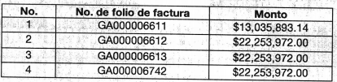

Asimismo, precisó que las facturas relacionadas fueron expedidas por la empresa Integra Arrendada, S.A de C.V. SOFOM E.N.R, a favor del Gobierno del Estado de México, por concepto de “Servicios de arrendamiento de vehículos, correspondiente al contrato número CS/25/2018, y su primer convenio modificatorio 20342A000/CONVENIO/0012/2018 de la Secretaría de Seguridad del Estado de México”.

Es así que, del análisis realizado a dichas facturas se advierte que EL SUJETO OBLIGADO testó y clasificó información que no es considerada confidencial, tal es el caso de las Cadenas Originales, Sellos Digitales del Servicio de Administración Tributaria, Identificador Universalmente Único (UUID) del timbre del Comprobante Fiscal Digital por Internet (CFDI), número de certificado del SAT y número de certificado digital.

Atento a ello, cabe precisar que dichos datos son certificados que emite el SAT, que de conformidad con los artículos 17-G fracción I y 29 primer y segundo párrafos, fracciones II y IV y 31 penúltimo párrafo del Código Fiscal de la Federación, le permiten advertir una vinculación entre la identidad de un sujeto o entidad con su clave pública, lo que hace identificable a una persona (física) o entidad (persona jurídica colectiva), por los ingresos que perciban o por la retención de contribuciones que efectúen, es decir los datos que se revelan al consultar dichos datos y tienen como finalidad o propósito específico, firmar digitalmente las facturas electrónicas para acreditar la autoría de los comprobantes fiscales digitales. Preceptos que se transcriben a continuación:

“Artículo 17-G.- Los certificados que emita el Servicio de Administración Tributaria para ser considerados válidos deberán contener los datos siguientes:
I. La mención de que se expiden como tales. Tratándose de certificados de sellos digitales, se deberán especificar las limitantes que tengan para su uso.
Artículo 29. Cuando las leyes fiscales establezcan la obligación de expedir comprobantes fiscales por los actos o actividades que realicen, por los ingresos que se perciban o por las retenciones de contribuciones que efectúen, los contribuyentes deberán emitirlos mediante documentos digitales a través de la página de Internet del Servicio de Administración Tributaria. Las personas que adquieran bienes, disfruten de su uso o goce temporal, reciban servicios o aquéllas a las que les hubieren retenido contribuciones deberán solicitar el comprobante fiscal digital por Internet respectivo.
Los contribuyentes a que se refiere el párrafo anterior deberán cumplir con las obligaciones siguientes:
[…]
II. Tramitar ante el Servicio de Administración Tributaria el certificado para el uso de los sellos digitales.
Los contribuyentes podrán optar por el uso de uno o más certificados de sellos digitales que se utilizarán exclusivamente para la expedición de los comprobantes fiscales mediante documentos digitales. El sello digital permitirá acreditar la autoría de los comprobantes fiscales digitales por Internet que expidan las personas físicas y morales, el cual queda sujeto a la regulación aplicable al uso de la firma electrónica avanzada.
[…]
IV. Remitir al Servicio de Administración Tributaria, antes de su expedición, el comprobante fiscal digital por Internet respectivo a través de los mecanismos digitales que para tal efecto determine dicho órgano desconcentrado mediante reglas de carácter general, con el objeto de que éste proceda a:
a) Validar el cumplimiento de los requisitos establecidos en el artículo 29-A de este Código.
b) Asignar el folio del comprobante fiscal digital.
c) Incorporar el sello digital del Servicio de Administración Tributaria.
El Servicio de Administración Tributaria podrá autorizar a proveedores de certificación de comprobantes fiscales digitales por Internet para que efectúen la validación, asignación de folio e incorporación del sello a que se refiere esta fracción.
Los proveedores de certificación de comprobantes fiscales digitales por Internet a que se refiere el párrafo anterior deberán estar previamente autorizados por el Servicio de Administración Tributaria y cumplir con los requisitos que al efecto establezca dicho órgano desconcentrado mediante reglas de carácter general.
El Servicio de Administración Tributaria podrá revocar las autorizaciones emitidas a los proveedores a que se refiere esta fracción, cuando incumplan con alguna de las obligaciones establecidas en este artículo, en la autorización respectiva o en las reglas de carácter general que les sean aplicables.
Para los efectos del segundo párrafo de esta fracción, el Servicio de Administración Tributaria podrá proporcionar la información necesaria a los proveedores autorizados de certificación de comprobantes fiscales digitales por Internet.
Artículo 31. […]
El Servicio de Administración Tributaria podrá autorizar a proveedores de certificación de documentos digitales para que incorporen el sello digital de dicho órgano administrativo desconcentrado a los documentos digitales que cumplan con los requisitos establecidos en las disposiciones fiscales. …”
(Énfasis añadido)

En relación con lo anterior, se precisa que la certificación de los comprobantes digitales debe ser previamente autorizada por el Servicio de Administración Tributaria y cumplir con los requisitos que al efecto establezca dicho órgano desconcentrado federal, mediante reglas de carácter general, las cuales son emitidas en términos del artículo 33, fracción I, inciso g), del Código Fiscal de la Federación, y plasman en la Regla 2.7.1.2, primer párrafo, de la Resolución Miscelánea Fiscal 2018 y los rubros I.B y I.E, del Anexo 20, de la Segunda Resolución de modificaciones a la Resolución Miscelánea Fiscal para 2017, publicada el 18 de julio de 2017, que además de identificar o hacer identificable la autoría del comprobante fiscal, de su conformación se aprecia de manera codificada, el RFC y el domicilio fiscal del emisor, por lo que, si bien son datos personales de una persona moral, lo cierto es que al recibir recursos públicos, pierden su naturaleza como tal.

Aunado a lo anterior, es conviene traer a contexto lo siguiente:

Código Fiscal de la Federación
“Artículo 33.- Las autoridades fiscales para el mejor cumplimiento de sus facultades, estarán a lo siguiente:
I.- Proporcionarán asistencia gratuita a los contribuyentes y para ello procurarán:
[…]
g) Publicar anualmente las resoluciones dictadas por las autoridades fiscales que establezcan disposiciones de carácter general agrupándolas de manera que faciliten su conocimiento por parte de los contribuyentes; se podrán publicar aisladamente aquellas disposiciones cuyos efectos se limitan a periodos inferiores a un año. Las resoluciones que se emitan conforme a este inciso y que se refieran a sujeto, objeto, base, tasa o tarifa, no generarán obligaciones o cargas adicionales a las establecidas en las propias leyes fiscales.

Resolución Miscelánea Fiscal 2018

“Generación del CFDI

2.7.1.2. Para los efectos del artículo 29, primer y segundo párrafos del CFF, los CFDI que generen los contribuyentes y que posteriormente envíen a un proveedor de certificación de CFDI, para su validación, asignación del folio e incorporación del sello digital del SAT otorgado para dicho efecto (certificación), deberán cumplir con las especificaciones técnicas previstas en los rubros I.A “Estándar de comprobante fiscal digital por Internet” y I.B “Generación de sellos digitales para comprobantes fiscales digitales por Internet” del Anexo 20. …”

Anexo 20 de la Segunda Resolución de modificaciones a la Resolución Miscelánea Fiscal para 2017

I. Del Comprobante fiscal digital por Internet:
[…]
B. Generación de sellos digitales para comprobantes fiscales digitales por Internet.
Elementos utilizados en la generación de Sellos Digitales:
- Cadena Original del elemento a sellar.
- Certificado de Sello Digital y su correspondiente clave privada.
- Algoritmos de criptografía de clave pública para firma electrónica avanzada.
- Especificaciones de conversión de la firma electrónica avanzada a Base 64.
[…]
Cadena Original

Se entiende como cadena original, a la secuencia de datos formada con la información contenida dentro del comprobante fiscal digital por Internet, establecida en el Rubro I.A. de este anexo, construida aplicando las siguientes reglas.

Reglas Generales:
1. Ninguno de los atributos que conforman al comprobante fiscal digital por Internet debe contener el carácter | (pleca) debido a que éste es utilizado como carácter de control en la formación de la cadena original.
2. El inicio de la cadena original se encuentra marcado mediante una secuencia de caracteres || (doble pleca).
3. Se expresa únicamente la información del dato sin expresar el atributo al que hace referencia. Esto es, si el valor de un campo es "A" y el nombre del campo es "Concepto", sólo se expresa |A| y nunca |Concepto A|.
4. Cada dato individual se debe separar de su dato subsiguiente, en caso de existir, mediante un carácter | (pleca sencilla).
5. Los espacios en blanco que se presenten dentro de la cadena original son tratados de la siguiente manera:
a. Se deben reemplazar todos los tabuladores, retornos de carro y saltos de línea por el carácter espacio (ASCII 32).
b. Acto seguido se elimina cualquier espacio al principio y al final de cada separador | (pleca).
c. Finalmente, toda secuencia de caracteres en blanco se sustituye por un único carácter espacio (ASCII 32).
6. Los datos opcionales no expresados, no aparecen en la cadena original y no tienen delimitador alguno.
7. El final de la cadena original se expresa mediante una cadena de caracteres || (doble pleca).
8. Toda la cadena original se expresa en el formato de codificación UTF-8.
9. El nodo o nodos adicionales <ComplementoConcepto> se integran a la cadena original como se indica en la secuencia de formación en su numeral 10, respetando la secuencia de formación y número de orden del ComplementoConcepto.
10. El nodo o nodos adicionales <Complemento> se integra al final de la cadena original respetando la secuencia de formación para cada complemento y número de orden del Complemento.
11. El nodo Timbre Fiscal Digital del SAT se integra posterior a la validación realizada por un proveedor autorizado por el SAT que forma parte de la Certificación Digital del SAT. Dicho nodo no se integra a la formación de la cadena original del CFDI, las reglas de conformación de la cadena original del nodo se describen en el Rubro III.B. del presente anexo.
[…]
Generación del Sello Digital

Para toda cadena original a ser sellada digitalmente, la secuencia de algoritmos a aplicar es la siguiente:
[…]
E. Secuencia de formación para generar la cadena original para comprobantes fiscales digitalespor Internet

Secuencia de Formación:
La secuencia de formación siempre se registra en el orden que se expresa a continuación,
[…]
3. Información del nodo Emisor
a. Rfc
b. Nombre
c. RegimenFiscal
4. Información del nodo Receptor
a. Rfc
b. Nombre
c. Residencia Fiscal
d. NumRegIdTrib
e. UsoCFDI”

(Énfasis añadido)

En consecuencia, y en razón de que las Cadenas Originales, Sellos Digitales del Servicio de Administración Tributaria, UUID del timbre del CFDI, número de certificado del SAT y número de certificado digital, son las que permiten la acreditación de la autoría de los comprobantes fiscales; atento a ello, este Órgano Garante determina ordenar las facturas remitidas por EL SUJETO OBLIGADO en respuesta en versión pública, en los que se deje visible dichos rubros; asimismo, el Acuerdo de Clasificación que sustente dicha versión pública.

Ahora bien, por cuanto hace a la solicitud realizada por el particular respecto de la marca, modelo año, del vehículo y equipo policial de todos cada uno de los vehículos rentados; así como costo de renta de cada uno con marca modelo del vehículo y del equipo policial de las patrullas; al respecto es de señalar que si bien EL SUJETO OBLIGADO informó que la misma se encontraba disponible en IPOMEX en la página electrónica http://www.ipomex.org.mx/ipo/lgt/indice/finanzas.web en la fracción XXIX A, registro 136; mediante un acto posterior como lo es el Informe Justificado precisó que en el contrato CS-25-2018, visible en la página electrónica https://www.ipomex.org.mx/ipo3/lgt/indice/FINANZAS/art_92_xxix_a/0/120.web#goTo en la fracción XXIX A, página 5, registro 146 se encontraba la información relacionada con la marca, modelo, año del vehículo y equipo policial de todos y cada uno de los vehículos rentados y costos de la renta; atento a ello, la Ponencia Resolutora, procedió a consultar la página electrónica proporcionada por EL SUJETO OBLIGADO mediante Informe Justificado, en la que se pudo observar lo siguiente:
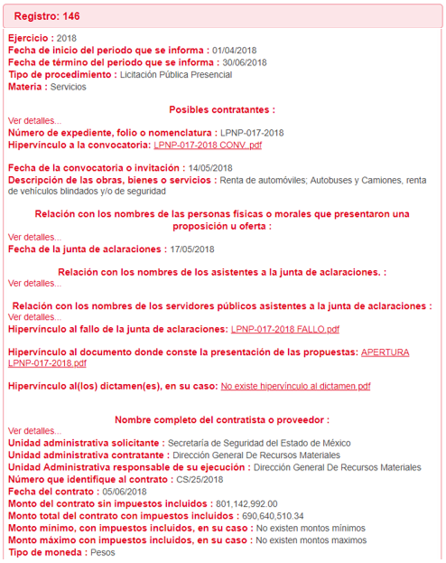
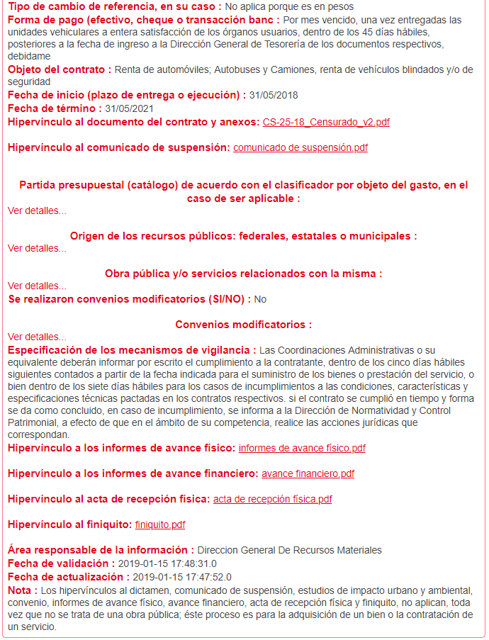
Por lo anterior, y derivado que de la información se encuentra disponible en IPOMEX, en versión pública y derivado de que EL SUJETO OBLIGADO mediante respuesta anexó el Acuerdo de Clasificación emitido por el Comité de Transparencia, en cual se encuentra debidamente fundado y motivado conforme a los artículos 49 fracción VIII, 129, 140 y 141 de la Ley de Transparencia y Acceso a la Información Pública del Estado de México y Municipios; este Órgano Garante determina que se tiene por colmada dicha solicitud.

Por otro lado, respecto a la solicitud realizada por el particular consistente en las “acciones que tomo el representante de la contraloría y la revisión de bases direccionadas a marca de vehículo y equipo policial en el caso de patrullas”; al respecto, EL SUJETO OBLIGADO mediante Informe Justificado medularmente refirió lo siguiente:


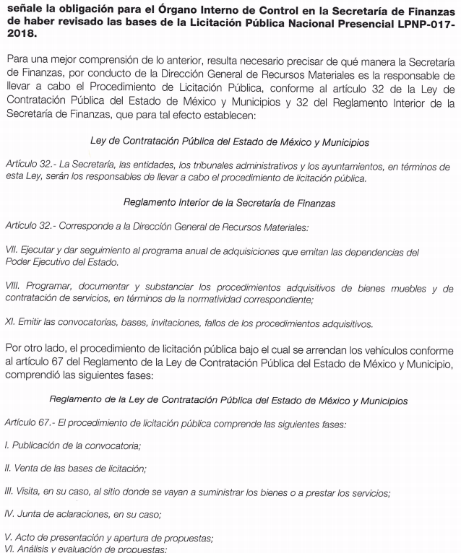

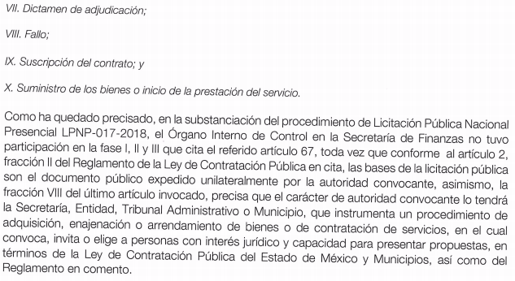

De lo anterior se advierte que, EL SUJETO OBLIGADO refiere que el Órgano de Control Interno de la Secretaría de Finanzas no tuvo participación en la revisión de bases en el procedimiento de licitación; lo que, constituye un hecho negativo, por lo que, es evidente que éste no puede fácticamente obrar en los archivos del SUJETO OBLIGADO, ya que no puede probarse por ser lógica y materialmente imposible.

Asimismo, no se trata de un caso por el cual la negación del hecho implique la afirmación del mismo, simplemente se está ante una notoria y evidente inexistencia fáctica de la información solicitada.

Cabe señalar que, el Pleno de este Órgano Garante, ha sostenido que cuando se está ante la presencia de un acto u hecho negativo, es decir, que no se actualiza la circunstancia por la cual EL SUJETO OBLIGADO en el ámbito de sus atribuciones, pudiese poseer en sus archivos la información solicitada, resultaría innecesaria una declaratoria de inexistencia en términos de la fracción XIII del artículo 49 de la Ley de Acceso a la Información de esta entidad federativa, y ante un hecho negativo resultan aplicables las siguientes tesis:

“INEXISTENCIA DE LA INFORMACIÓN. EL COMITÉ DE ACCESO A LA INFORMACIÓN PUEDE DECLARARLA ANTE SU EVIDENCIA, SIN NECESIDAD DE DICTAR MEDIDAS PARA SU LOCALIZACIÓN. Los artículos 46 de la Ley Federal de Transparencia y Acceso a la Información Pública Gubernamental y 30, segundo párrafo, del Reglamento de la Suprema Corte de Justicia de la Nación y del Consejo de la Judicatura Federal para la aplicación de la Ley Federal de Transparencia y Acceso a la Información Pública Gubernamental, disponen que cuando los documentos no se encuentren en los archivos de la respectiva Unidad Administrativa, se deberá remitir al Comité la solicitud de acceso y el oficio donde se manifieste tal circunstancia, para que éste analice el caso y tome las medidas pertinentes para localizar en la Unidad Administrativa correspondiente el documento solicitado y, de no encontrarlo, expida una resolución que confirme la inexistencia del mismo. Ello no obsta para concluir que cuando la referida Unidad señala, o el mencionado Comité advierte que el documento solicitado no existe en virtud de que no tuvo lugar el acto cuya realización supuestamente se reflejó en aquél, resulta innecesario dictar alguna medida para localizar la información respectiva, al evidenciarse su inexistencia.
Clasificación de Información 35/2004-J, deriva de la solicitud de acceso a la información de Daniel Lizárraga Méndez.- 15 de noviembre de 2004.- Unanimidad de votos”.
No. Registro: 267,287
Tesis aislada
Materia(s): Común
Sexta Época
Instancia: Segunda Sala
Fuente: Semanario Judicial de la Federación Tercera Parte, LII
Tesis:
Página: 101

HECHOS NEGATIVOS, NO SON SUSCEPTIBLES DE DEMOSTRACION. Tratándose de un hecho negativo, el Juez no tiene por que invocar prueba alguna de la que se desprenda, ya que es bien sabido que esta clase de hechos no son susceptibles de demostración.
Amparo en revisión 2022/61. José García Florín (Menor). 9 de octubre de 1961. Cinco votos. Ponente: José Rivera Pérez Campos.”

Por lo anterior, y derivado del análisis expuesto, se concluye que se está en presencia de un hecho negativo, por lo que, en este sentido resulta innecesario realizar un Acuerdo de Inexistencia.

Así, y de conformidad con lo establecido en el artículo 12 de la Ley de Transparencia y Acceso a la Información Pública del Estado de México y Municipios, EL SUJETO OBLIGADO sólo proporcionará la información que obra en sus archivos, lo que a contrario sensu significa que no se está obligado a proporcionar lo que no obre en los mismos; ello con relación al artículo 143 de la Constitución Política del Estado Libre y Soberano de México, pues las autoridades sólo están facultadas para realizar lo que expresamente les faculta la Ley u ordenamientos jurídicos.

Atento a lo anterior, este Instituto considera necesario dejar claro que, al haber existido un pronunciamiento por parte del SUJETO OBLIGADO, a fin de dar respuesta a la solicitud planteada, no está facultado para pronunciarse sobre la veracidad de la información proporcionada, pues no existe precepto legal alguno en la Ley de la Materia que permita que, vía recurso de revisión, se pronuncie al respecto. Sirve de apoyo a lo anterior por analogía el criterio 31-10 emitido por el Instituto Federal de Acceso a la Información y Protección de Datos, que a la letra dice:

“El Instituto Federal de Acceso a la Información y Protección de Datos no cuenta con facultades para pronunciarse respecto de la veracidad de los documentos proporcionados por los sujetos obligados. El Instituto Federal de Acceso a la Información y Protección de Datos es un órgano de la Administración Pública Federal con autonomía operativa, presupuestaria y de decisión, encargado de promover y difundir el ejercicio del derecho de acceso a la información; resolver sobre la negativa de las solicitudes de acceso a la información; y proteger los datos personales en poder de las dependencias y entidades. Sin embargo, no está facultado para pronunciarse sobre la veracidad de la información proporcionada por las autoridades en respuesta a las solicitudes de información que les presentan los particulares, en virtud de que en los artículos 49 y 50 de la Ley Federal de Transparencia y Acceso a la Información Pública Gubernamental no se prevé una causal que permita al Instituto Federal de Acceso a la Información y Protección de Datos conocer, vía recurso revisión, al respecto.”

Ahora bien, por cuanto hace al requerimiento solicitado por el particular, consistente en “Copia de la requisición ejemplo la CA-00131-2018, así como de todas con sus soportes anexos de estas”; al respecto, EL SUJETO OBLIGADO mediante respuesta hizo llegar la requisición señalada; asimismo, mediante Informe Justificado precisó que dicha requisición era la única que se relacionaba con el arrendamiento de patrullas; sin embargo, dicho requerimiento no puede darse por colmado, pues EL SUJETO OLIBADO omitió hacer entrega del Acuerdo de Clasificación emitido por el Comité de Transparencia, con motivo de la versión pública, el cual debe estar debidamente fundado y motivado; es decir, se deben expresar los preceptos jurídicos aplicables al asunto motivo del acto y las razones o argumentos de su actuar.

Al respecto, el máximo tribunal del país ha establecido jurisprudencia respecto a qué debe entenderse por fundamentación y motivación, en los siguientes términos:

“FUNDAMENTACION Y MOTIVACION. La debida fundamentación y motivación legal, deben entenderse, por lo primero, la cita del precepto legal aplicable al caso, y por lo segundo, las razones, motivos o circunstancias especiales que llevaron a la autoridad a concluir que el caso particular encuadra en el supuesto previsto por la norma legal invocada como fundamento.”(Sic)

Así, en un acto de autoridad se surte la debida fundamentación cuando se cita el precepto legal aplicable al caso concreto y la debida motivación cuando se expresan las razones, motivos o circunstancias que tomó en cuenta la autoridad para adecuar el hecho a los fundamentos de derecho.

Más aún, a través de diversa jurisprudencia dictada por el Poder Judicial de la Federación se sostiene que la finalidad de la fundamentación o motivación es la de explicar, justificar, posibilitar la defensa y comunicar la decisión de la autoridad:

“FUNDAMENTACIÓN Y MOTIVACIÓN. EL ASPECTO FORMAL DE LA GARANTÍA Y SU FINALIDAD SE TRADUCEN EN EXPLICAR, JUSTIFICAR, POSIBILITAR LA DEFENSA Y COMUNICAR LA DECISIÓN. El contenido formal de la garantía de legalidad prevista en el artículo 16 constitucional relativa a la fundamentación y motivación tiene como propósito primordial y ratio que el justiciable conozca el "para qué" de la conducta de la autoridad, lo que se traduce en darle a conocer en detalle y de manera completa la esencia de todas las circunstancias y condiciones que determinaron el acto de voluntad, de manera que sea evidente y muy claro para el afectado poder cuestionar y controvertir el mérito de la decisión, permitiéndole una real y auténtica defensa. Por tanto, no basta que el acto de autoridad apenas observe una motivación pro forma pero de una manera incongruente, insuficiente o imprecisa, que impida la finalidad del conocimiento, comprobación y defensa pertinente, ni es válido exigirle una amplitud o abundancia superflua, pues es suficiente la expresión de lo estrictamente necesario para explicar, justificar y posibilitar la defensa, así como para comunicar la decisión a efecto de que se considere debidamente fundado y motivado, exponiendo los hechos relevantes para decidir, citando la norma habilitante y un argumento mínimo pero suficiente para acreditar el razonamiento del que se deduzca la relación de pertenencia lógica de los hechos al derecho invocado, que es la subsunción.”(Sic)

En consecuencia, la fundamentación y motivación implica que en el acto de autoridad, además de contenerse los supuestos jurídicos aplicables se expliquen claramente, por qué, a través de la utilización de la norma se emitió el acto. De este modo, la persona que se siente afectada pueda impugnar la decisión, permitiéndole una real y auténtica defensa.

En atención a las consideraciones antes señaladas, esta Ponencia Resolutora, determina que las razones o motivos de inconformidad devienen parcialmente fundadas, toda vez que conforme al estudio realizado se actualiza la causal de procedencia enunciada en la fracción V del numeral 179 de la Ley de Transparencia y Acceso a la Información Pública del Estado de México y Municipios.

En ese sentido, el Pleno de este Instituto, en términos de lo dispuesto en el artículo 186, fracción III de la Ley de Transparencia y Acceso a la Información Pública del Estado de México y Municipios, determina MODIFICAR las respuestas proporcionada por EL SUJETO OBLIGADO.

Así, con fundamento en lo prescrito en los artículos 5, párrafos vigésimo, vigésimo primero y vigésimo segundo, fracciones IV y V de la Constitución Política del Estado Libre y Soberano de México; 2, fracción II, 9, 29, 36, fracciones I y II, 176, 178, 179, 181, 185 fracción I, 186 y 188 de la Ley de Transparencia y Acceso a la Información Pública del Estado de México y Municipios, este Pleno:

R E S U E L V E

PRIMERO. Resultan parcialmente fundadas las razones o motivos de inconformidad planteadas por EL RECURRENTE, en términos del Considerando QUINTO de la presente resolución.

SEGUNDO. Se MODIFICA la respuesta proporcionada por EL SUJETO OBLIGADO y se ordena atienda la solicitud de información 00594/SF/IP/2018, en términos del Considerando QUINTO de la presente resolución, y haga entrega al RECURRENTE, vía SAIMEX, en versión pública lo siguiente:

“Las facturas remitidas en Informe Justificado por EL SUJETO OBLIGADO.

Debiendo notificar al RECURRENTE el Acuerdo de clasificación de la información que apruebe el Comité de Transparencia con motivo de la versión pública; así como en el que sustente la versión pública de la requisición CA-00131-2018, remitida por EL SUJETO OBLIGADO a través de la respuesta.”

TERCERO. Notifíquese al Titular de la Unidad de Transparencia del SUJETO OBLIGADO, para que conforme a los artículos 186, último párrafo y 189, párrafo segundo de la Ley de Transparencia y Acceso a la Información Pública del Estado de México y Municipios, dé cumplimiento a lo ordenado dentro del plazo de diez días hábiles, debiendo informar a este Instituto en un plazo de tres días hábiles siguientes sobre el cumplimiento dado a la presente resolución.

CUARTO. Notifíquese al RECURRENTE la presente resolución.
QUINTO. Hágase del conocimiento del RECURRENTE que podrá impugnar la presente resolución vía recurso de inconformidad, ante el Instituto Nacional de Transparencia, Acceso a la Información y Protección de Datos Personales, en términos de los artículos 159 y 160 de la Ley General de Transparencia y Acceso a la Información Pública, o bien, vía Juicio de Amparo en los términos de las leyes aplicables, en apego a lo establecido en el artículo 196 de la Ley de Transparencia y Acceso a la Información Pública del Estado de México y Municipios.
ASÍ LO RESUELVE, POR UNANIMIDAD DE VOTOS EL PLENO DEL INSTITUTO DE TRANSPARENCIA, ACCESO A LA INFORMACIÓN PÚBLICA Y PROTECCIÓN DE DATOS PERSONALES DEL ESTADO DE MÉXICO Y MUNICIPIOS, CONFORMADO POR LOS COMISIONADOS ZULEMA MARTÍNEZ SÁNCHEZ; EVA ABAID YAPUR; JOSÉ GUADALUPE LUNA HERNÁNDEZ, JAVIER MARTÍNEZ CRUZ Y LUIS GUSTAVO PARRA NORIEGA; EN LA OCTAVA SESIÓN ORDINARIA CELEBRADA EL VEINTISIETE DE FEBRERO DE DOS MIL DIECINUEVE, ANTE EL SECRETARIO TÉCNICO DEL PLENO, ALEXIS TAPIA RAMÍREZ.
Zulema Martínez Sánchez
Comisionada Presidenta
(RÚBRICA)
Eva Abaid Yapur  Comisionada  (RÚBRICA) | José Guadalupe Luna Hernández  Comisionado  (RÚBRICA)
Javier Martínez Cruz  Comisionado  (RÚBRICA) | Luis Gustavo Parra Noriega  Comisionado  (RÚBRICA)
Alexis Tapia Ramírez
Secretario Técnico del Pleno
(RÚBRICA)

Esta hoja corresponde a la resolución de veintisiete de febrero de dos mil diecinueve, emitida en el recurso de revisión número 00017/INFOEM/IP/RR/2019.
YSM/RPG

